京都府教育委員会
京都府警察本部交通企画課
自転車交通安全教育指導資料
中学校用

目 次

《中学１年生》
『１ 交通ルールを守ることの重要性①』
◎ 安全な乗り方の大切さ
『１ 交通ルールを守ることの重要性②』
◎ 自転車の特性
『１ 交通ルールを守ることの重要性③』
◎ 各部品の故障による危険性と乗る前の点検方法について
『１ 交通ルールを守ることの重要性④』
◎ 車道の通行方法（通行区分）
『１ 交通ルールを守ることの重要性⑤』
◎ 歩道の通行方法
『１ 交通ルールを守ることの重要性⑥』
◎ 信号の意味
『１ 交通ルールを守ることの重要性⑦』
◎ 信号機のある交差点、ない交差点の右左折方法
『１ 交通ルールを守ることの重要性⑧』
◎ 交差点と道路の横断方法
『１ 交通ルールを守ることの重要性⑨』
◎ 夜間走行時の危険と安全な乗り方
◎ 雨天走行時の危険と安全な乗り方
『１ 交通ルールを守ることの重要性⑩』
◎ 降雪、積雪、凍結時における自転車走行中の危険と安全な乗り方

《中学２年生》
『２ 危険予測と回避①』
◎ 事故事例の原因究明と防止対策
①『夜間の道路横断事例』
②『信号機のある交差点での衝突事例』
③『安全不確認事例』
④『並進事例』
⑤『傘差し運転事例』
『２ 危険予測と回避②』
◎ 自己の状態把握『焦りによる事故事例』
『２ 危険予測と回避③』
◎ 学区内の危険箇所の把握
◎ 身近なヒヤリ体験の発表

《中学３年生》
『３ 危険予測と回避２』
◎ 危険予測と回避
①『一方通行路の交差点事例』
②『死角・巻き込み事例』
③『道路横断事例』
④『駐車車両追い越し事例』
『４ 交通事故の怖さ』
◎ 交通事故の責任
◎ 交通事故発生時の対応方法
『５ 交通ルール遵守の定着化①』
◎ 歩行者の行動特性と歩道通行時のマナー
『５ 交通ルール遵守の定着化②』
◎ マナー向上について
『５ 交通ルール遵守の定着化③』
◎ 交通ルール遵守とマナー向上を目的とした目標設定

【参考資料】 イラスト等資料

『１ 交通ルールを守ることの重要性①』
◎ 安全な乗り方の大切さ
中学１年生
指導のねらい | 危険な乗り方が、自分のみならず他人にも危険を及ぼすことを理解する。
チェック  ポイント | 自転車の危険性に気付き、安全な乗り方が理解できたか。
指導内容 |  | 学習内容 | 指導上の留意点
◎ 安全な乗り方  の大切さ  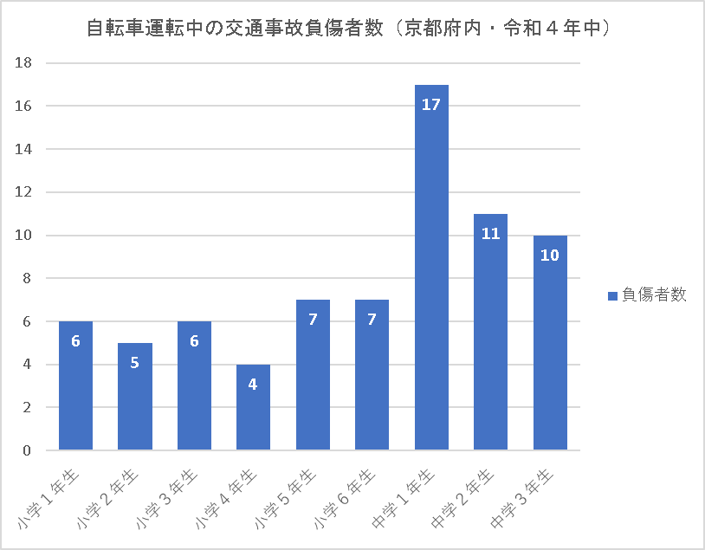 |  | ○ 自転車事故による負傷者数  が、小学生に比べ多くなるこ  とを統計グラフから読み取る。  ○ 自転車事故が身近な危険  であることを学習する。  ○ 普段の自転車乗用時を思い出し、安全な乗り方ができているか比較する。  《危険な乗り方の例》  ・ ２人乗り  ・ 並進運転  ・ 右側通行  ・ 傘差し運転  携帯電話・ヘッドホン等の使用禁止  平成25年11月１日、京都府道路交通規則が改正施行され、自転車運転中の携帯電話等の使用、スマホ等の画像注視と車両等運転中における大音量でカーラジオやイヤホン・ヘッドホン等を使用しているため、安全な運転に必要な交通に関する音等が聞こえない状態での使用禁止が定められた。  京都府道路交通規則第12条第12号、第13号（罰則：５万円以下の罰金）  ・ 無灯火運転  ・ 重たい荷物等をハンドル  にかけての運転  ・ スピードの出し過ぎ  ○ 歩行者の立場から見た、自転車の乗り方について、自分の経験などを想起し、発表する。  ○ 自転車乗車中の死亡事故の原因の約６割が頭部損傷であることを学習する。  ○ ヘルメット非着用時の致死率は着用時と比べ約2.5倍と高くなることを学習する。  ヘルメットの着用について  令和4年4月27日、道路交通法の一部改正する法律により、令和5年4月1日より、自転車利用者は年齢にかかわらず、ヘルメット着用が努力義務になった。道路交通法第63条の11 | ○ 自転車事故が身近な危険であることを認識させる。  ○「京都府児童生徒の健康と体力の現状」の学校安全のページも活用し、自転車運転中の事故が一番多い交通事故であることを理解させる。  ○ 普段の自転車利用で、何気なくしている行為が、危険な乗り方でないか振り返らせる。  《罰則》  ・ ２人乗り  道路交通法第55条第１項違反  罰則＝５万円以下の罰金  ・ 並進運転  道路交通法第19条違反  罰則＝２万円以下の罰金又は科料  ・ 右側通行  道路交通法第17条第４項  及び道路交通法第18条第１  項違反  罰則＝３月以下の懲役又は５万円以下の罰金  ・ 傘差し運転  道路交通法第71条第６号違反  罰則＝５万円以下の罰金  ・ 無灯火運転  道路交通法第52条第１項違反  罰則＝５万円以下の罰金  等  ○ 自転車も車やバイクの仲間であることが、道路交通法（第２条第１項第８号及び第11号）に規定されており、道路交通法に従って通行しなければならないことを理解させる。  ○ 道路交通法の一部改正により全ての自転車利用者に乗用車用ヘルメット着用の努力義務が課されたことを理解させる。  ○ 頭部を守るためには、ヘルメットは正しく着用することが大切である。

『１ 交通ルールを守ることの重要性②』
◎ 自転車の特性
中学１年生
ねらい | 自転車の特性を理解する。
チェック  ポイント | 自転車の特性を理解できたか。
指導内容 |  | 学習内容 | 指導上の留意点
◎ 自転車の特性 |  | ○ 自転車の特性を理解し、その特性に応じた安全対策について話し合う。  ≪特性≫  ☆ ブレーキをかけてもすぐに止まれない。  ☆ ふらつきやすく、転倒しやすい。  ☆ 夜間や雨天時は、発見されにくい。  ☆ 体を保護するものがないため、転倒するとケガをしやすい。  ≪安全対策≫  ☆ ブレーキをかけてもすぐに止まれない。  → 衝突事故防止のため、車間距離を空けてゆっくり通行する。  ☆ ふらつきやすく、転倒しやすい。  → すぐに地面に足をつくことができる、自分の身体の大きさに合った自転車に乗る。  ☆ 夜間や雨天時は、発見されにくい。  → 夜間は必ずライトを点灯する。また、反射器材（尾灯を含む）のみではなく、反射材を自転車の側面にも装着する等、目立つ工夫をする。 | ○ 自転車の特性を知り、危険防止のために、どういった乗り方を実践すればいいか理解させる。  ・  等

『１ 交通ルールを守ることの重要性③』
◎ 各部品の故障による危険性と乗る前の点検方法について
中学１年生
ねらい | 自転車に乗る前の点検の重要性を理解する。
チェック  ポイント | 自転車に乗る前の点検項目を理解できたか。
指導内容 |  | 学習内容 | 指導上の留意点
○ 各部品の故障 による危険性と乗る前の点検方法について |  | ○ 部品が故障したまま乗ると、どのような危険があるか話し合う。  《故障箇所》と《考えられる危険性》  ・ ブレーキ＝止まれない。  ・ ライト＝夜間通行時に、他の車両や歩行者の発見が遅れて衝突の危険がある。また、他の車両や歩行者からも発見されにくく衝突の危険がある。  ・ 反射器材（尾灯を含む。）＝夜間通行時に、車の運転者等から発見されにくくなり追突されたり、接触される危険がある。  ・ タイヤ＝溝がすり減っていると滑りやすく、空気の量が減っていると、バランスがとれず転倒しやすい。また、パンクしやすくなる。  ・ 警音器（ベル等）＝危険な時、周辺に気付かれない。  ・ チェーン＝緩みはチェーンがはずれる原因になる。  ○ 絵図や実際の自転車を使用して、簡単な点検方法を理解する。  《点検ポイント》  ① ハンドルは、真っ直ぐ付いているか、ぐらつきがないか。  ② ペダルの歪みがないか、ぐらつきがないか。  ③ チェーンは、緩みすぎていないか。  ④ 変速機がある場合は、正常に作動するか。  ⑤ ブレーキは、前後輪共によく効くか。  ⑥ 警音機（ベル等）は、鳴るか。  ⑦ ライトは、点灯するか。  ⑧ 尾灯や反射器材（尾灯を含む。）は、付いているか。また、汚れなどで見えにくくなっていないか。  ⑨ タイヤには、十分空気が入っているか。すり減っていないか。  点検ポイントの覚え方  『ブタ と シャベル』  ブ＝ブレーキ  タ＝タイヤ  と＝灯火（ライト）  シャ＝車体（チェーン、反射器材（尾灯を含む。）、ハンドル等）  ベル＝警音器   | ○ 少々の故障であっても、走れたらいいという考えを払拭させる。  ○ 自転車に乗っている時に、少しでも異常を感じたら、すみやかに降車して自己点検を行い、必要に応じて自転車販売店で修理する必要があることを理解させる。  ○ 乗用中に故障に気付いても、慌てないよう、乗る前の点検が重要であることを理解させる。  ○ 自転車販売店で定期的な（１年に１回は）点検整備を受けることにも触れる。  ○ 自転車点検表等を作成させる等、簡単に日常点検ができるよう工夫することにより、乗る前の点検を習慣化させる。

『１ 交通ルールを守ることの重要性④』
◎ 車道の通行方法（通行区分）
中学１年生
指導のねらい | 自転車の交通ルールの理解を深める。
チェック  ポイント | 自転車の交通ルールを理解できたか。
指導内容 |  | 学習内容 | 指導上の留意点
◎ 車道の通行方  法（通行区分） |  | ○ 車道と路側帯（３種類）の絵図を見て、自転車はどこを通行するのか発表する。  ・ 車道  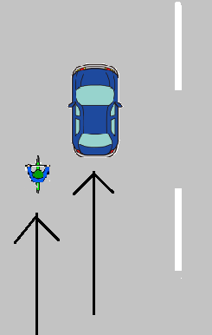  → 車道では左側端に寄って通行する。  ・ 白色の１本線の路側帯  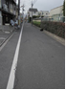  → 通行することができる。ただし、通行する場合は、歩行者の通行を妨げないスピードと方法で通行しなければならない。  ・ 白色の点線と一本線の路側帯  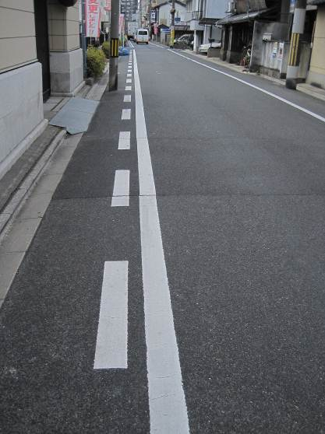  → 通行することができる。ただし、通行する場合は、歩行者の通行を妨げないスピードと方法で通行しなければならない。  ・ 白色の二本線の路側帯  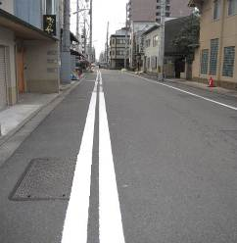  → 通行することができな  い。  ○ 路側帯を通行する場合に、歩行者がいれば、どのように通行すれば良いか発表する。  ・ 歩行者の通行を妨げてはいけない。妨げるおそれがある場合は、一時停止して無理に通行しない。  ・ 歩行者と衝突する可能性がある場合は、自転車から降りて押して通行する。  ・ スピードを出して通行せず、いつでも止まれるスピードで通行する。  ○ 下記の標識標示があり、普通自転車専用通行帯が設けられている車道では、普通自転車は、その専用通行帯を通行しなければならない。  「普通自転車専用通行帯」  道路標識 道路標示  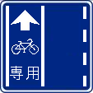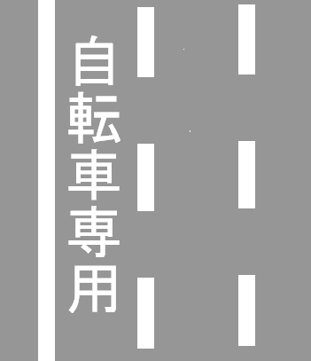  この部分  《通行方法》  ・ 進行方向に向かって左側の普通自転車専用通行帯を通行する。  ・ 普通自転車通行帯内の通行は一方向のみ（自動車と同一方向）  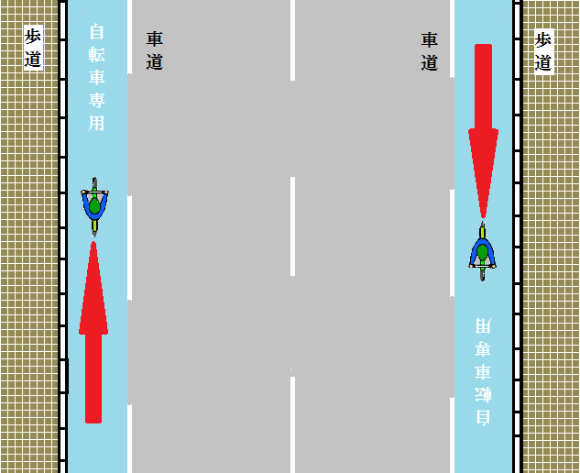  上図のとおり、カラー塗装している場合がある。  ※ 普通自転車とは、車体の大きさ、構造が次の基準を満たす二輪又は三輪の自転車で、他の車両をけん引していないもの。(道路交通法第63条の３及び道路交通法規則第９条の２)  ・ 長さ190㎝以内及び幅60㎝以内  ・ 側車を付けていない。（補助輪は除く。）  ・ 運転者席以外の乗車装置がない。（幼児用座席は除く。）  ・ ブレーキが走行中容易に操作できる位置にある。  ・ 歩行者に危害を及ぼすおそれがある鋭利な突出物がない。  ○ 普通自転車は、車道の部分に縁石線や柵に類する工作物によって区画された車道の部分（自転車道）が設けられている道路では、その部分（自転車道）を通行しなければならない。(道路交通法第63条の３)  「自転車道」  《通行方法》  ・ 自転車道は、両方向通行可能  ・ 自転車道の中は、その自転車道の中央から左側の部分を通行しなければならない。  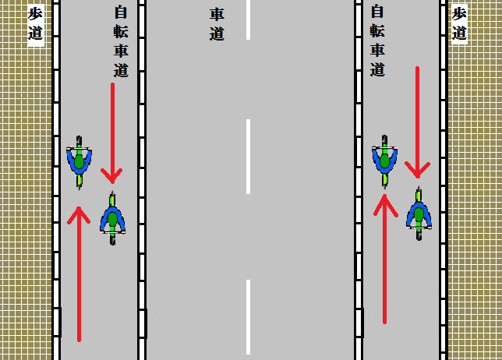  ・ 片方にしかない時も下図のように通行する。  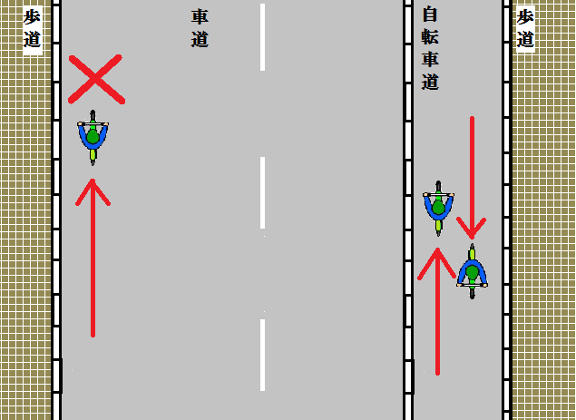 | ○ 自転車は原則、車道通行（左側端に寄って通行）であることを理解させる。  ※ 歩道を通行できる場合もある。  ○ 路側帯  車両の駐停車可能  平成25年12月1日道交法の改正施行に伴い、軽車両は、道路左側の路側帯内のみ通行となった。  ○ 駐停車禁止路側帯  車両の駐停車禁止  平成25年12月1日道交法の改正施行に伴い、軽車両は、道路左側の路側帯内のみ通行となった。  ○ 歩行者用路側帯  車両の駐停車禁止

『１ 交通ルールを守ることの重要性⑤』
◎ 歩道の通行方法
中学１年生
ねらい | 自転車で歩道を通行する時の遵守事項を理解する。
チェック  ポイント | 自転車で歩道を通行する時の遵守事項を理解できたか。
指導内容 |  | 学習内容 | 指導上の留意点
○ 自転車の歩道の通行方法 |  | ○ 歩道を通行することができる場合はどんな場合か理解する。  自転車は車道を通行するのが原則。但し、道路交通法第63条の４第１項で、普通自転車は次に掲げる時は、歩道を通行することができる。  ・「普通自転車歩道通行可」の標識等のある歩道である。  ・ 運転者が、幼児（６歳未満）、児童（６歳以上13歳未満）、70歳以上の高齢者、又は車道通行に支障がある身体障害者である。  ・ 工事等で、車道の左側端を通行することが困難な時や、普通自転車の安全のために歩道を通行することがやむを得ない時は、歩道を通行することができる。  「普通自転車歩道通行可」の標識と標示  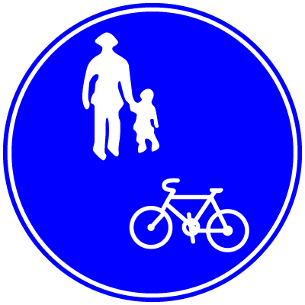  ○ 歩道を通行している自転車を見て、危ないと感じた運転について発表させ、その自転車の運転者はどうすべきだったか考える。  ○ 歩道を自転車で走行する際、発生する危険を考え、どうすれば解決するのかを話し合う。  ○ 歩道の通行方法を理解する。  《普通自転車の通行部分の指定がある歩道（自転車のマークと白線等により、歩道が分けられている場合）》  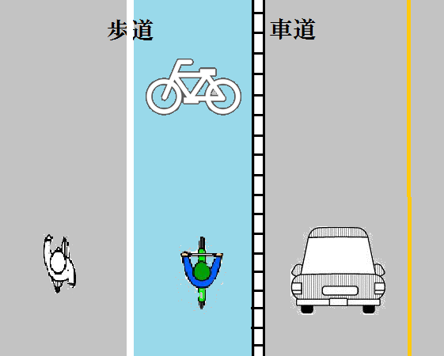  自転車のマークが描かれている部分を徐行する。ただし、歩行者がいない場合は安全な速度で通行することができる。  《普通自転車の通行部分の指定がない歩道》  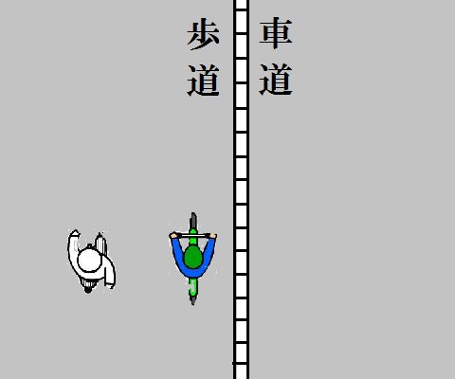  歩道内の車道寄りの部分を徐行する。  ○ 歩道を通行する時の注意点  について学習する。  ☆ 歩行者がいる時の通行方法  ・ 歩行者優先なので、歩行者がいる場合は衝突しないように、間隔をあけていつでも止まれるスピードで通行する。  ・ 歩行者の通行を妨げそうな場合は、一時停止または、降りて押して行く。  ☆ 歩道から車道に出る時に注意すべきところ  ・ 後ろから来る車等がないか、安全確認をする。  ・ 車道に出た時に右側通行にならないようにする。  ・ 車道と歩道の頻繁な出入りはやめる。  ☆ 歩道通行時の自転車同士の行き違う方法  歩道で他の自転車と行き違う時は、スピードを落としながら安全な間隔を保ち、歩行者に十分注意して、対向する自転車を右に見ながら避けるように通行する。 | ○ 歩道通行できる場合でも、歩行者の通行を妨げそうな場合は無理に歩道を通行しないことにも触れる。  ○ 歩道は歩行者が優先であり、警音器（ベル等）は、自己の進路を確保する目的で、みだりに使用しない。  ○ ルールの遵守だけでなく、マナーを高めることが大切であることに気づかせる。

『１ 交通ルールを守ることの重要性⑥』
◎信号の意味
中学１年生
ねらい | 自転車に乗っている時に従う信号機や信号の意味を理解する。
チェック  ポイント | 信号の意味を理解できたか。
指導内容 |  | 学習内容 | 指導上の留意点
◎ 信号の意味 |  | ○ 信号の意味を理解する。  《青色灯火》  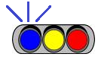  自転車は直進し、左折することができる。  右折の方法は、青信号で交差点の向こう側まで真っ直ぐ進行し、①地点で止まって右に向きを変え、前方の信号機が青色になってから②地点に進行する。  この時、自転車横断帯があれば、必ず通る。（右図参照）  自転車は、横断歩道において直進し、又は左折することができる。  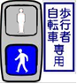  自転車は直進し、左折することができる。  上記のように、「歩行者・自転車専用」の標示がある場合は、自転車はこの信号機に従わなければならない。  《赤色灯火》  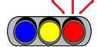  自転車は、停止位置を越えて進行してはならない。交差点ですでに左折している自動車、原動機付自転車及び自転車等の車両等は、そのまま進行できる。  横断歩道を進行しようとする自転車は、横断を始めてはならない。  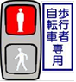  自転車は、横断を始めたり、停止位置を越えて進行してはならない。すでに、交差点で左折している自転車は、そのまま進行できる。  《黄色又は、青色灯火の点滅》  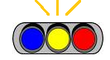  自転車は、停止位置を越えて進行してはならない。ただし、黄色に変わった時に、停止位置に近づいているため、安全に停止することができない場合は、そのまま進行することができる。  横断歩道を進行しようとする普通自転車は、横断を始めてはならない。  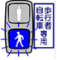  自転車は、横断を始めてはならない。ただし、点滅に変わった時に、停止位置に近づいているため、安全に停止することができない時はそのまま進行できる。 | ○ 右折の方法については、  『１交通ルールを守ることの重要性⑤』参照  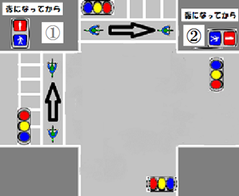  ○ 赤色点滅信号の時は、停止位置で一時停止して、安全確認をした後に進行できる。  ○ 黄色点滅信号の時は、他の交通に注意して進行することができる。

『１ 交通ルールを守ることの重要性⑦』
◎ 信号機のある交差点、ない交差点の右左折方法
中学１年生
ねらい | 自転車に乗っている時の交差点における遵守事項を理解する。
チェック  ポイント | 交差点での遵守事項を理解できたか。
指導内容 |  | 学習内容 | 指導上の留意点
◎ 信号機のある  交差点、ない交  差点の右左折方  法 |  | ○ 信号機のある交差点の正しい右左折方法について理解する。  《右折方法》  右折の方法は、青信号で交差点の向こう側まで真っ直ぐ進行し、①地点で止まって右に向きを変え、前方の信号機が青色になってから②地点に進行する。  この時、自転車横断帯があれば、必ず通る。  （右図参照）  《左折方法》  左折する時は、前後左右の安全確認をしっかりして、なるべく道路の左側に寄って徐行し、横断中の歩行者等に注意しながら左折する。  ○ 信号機のない交差点の右左折方法を理解する。  《右折方法》  ・ 一時停止の標識や停止線がある場合は、停止線の手前で一時停止し、前後左右の安全を確認してからできるだけ道路の左端に寄って、交差点の向こう側まで真っ直ぐ進み、再度前後左右の安全確認をした後、スピードを落として右に大きく曲がる。  停止線がない場合は、交差点の手前で一時停止して、左右の状況が確認できる場所までゆっくり進み、左右の安全確認ができたら、前後左右の安全確認をもう一度して、交差点の向こう側まで真っ直ぐ進行する。後は停止線がある場合と同じ。  《左折方法》  ・ 一時停止の標識や停止線がある場合は、停止線の手前で一時停止して、前後左右の安全確認後、できるだけ左に寄って、小さく左折する。  停止線がない場合は、交差点の手前で一時停止し、左右の安全が確認できる場所までゆっくり進行し、前後左右の安全確認後、できるだけ左に寄って左折する。 | 《右折方法》  ○ 信号機のない交差点では、特に安全確認が大切であることを理解させる。  《右折方法》  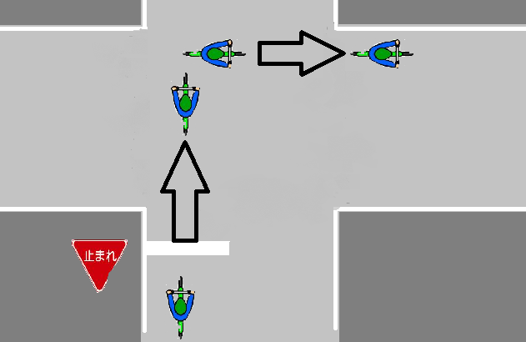  ○ 道路交通法第53条第１項に、合図についての規定があり、その方法については、道路交通法施行令第21条に定められている。  《左折時》  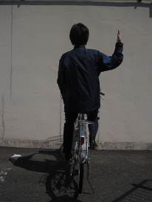  右腕を車体の右側の外に出して、ひじを垂直に上に曲げること。  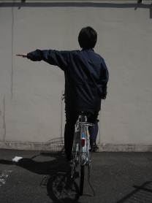  《右折時》  右腕を車体の右側の外に出して水平に伸ばすこと。  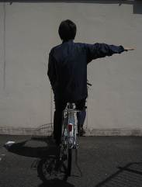  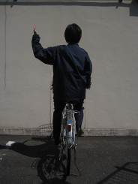  《徐行し、又は停止する時》  右腕を車体の外に出して斜め下に伸ばすこと。  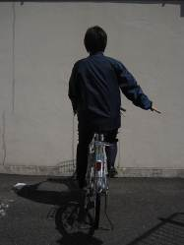  《後退する時》  右腕を車体の外に出して斜め下に伸ばし、かつ、手のひらを後ろに向けて、その腕を前後に動かすこと。  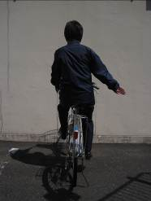

『１ 交通ルールを守ることの重要性⑧』
◎ 交差点と道路の横断方法
中学１年生
ねらい | 道路を横断する際の遵守事項を理解する。
チェック  ポイント | 道路を横断する際の遵守事項を理解できたか。
指導内容 |  | 学習内容 | 指導上の留意点
◎ 交差点と道路 の横断方法 |  | ○ 正しい交差点の横断方法を理解する。  ・ 自転車横断帯がある時は、必ずそこを通行する。  ・ 自転車横断帯がなく、横断歩道上を横断する時は、歩行者がいない等、歩行者の通行を妨げるおそれがない場合は、自転車に乗って横断することができる。  ・ 付近に横断歩道も自転車横  断帯もない場合は、左右の見通しの良い場所から、安全確認して、道路を直角に（最短距離で）横断する。  ・ 信号機のない交差点を横断する時は、一時停止の標識・標示がある場所はもちろん、ない場所でも交差点の手前で一時停止をして確実に安全確認してから横断する。  ・ 信号機のある交差点を横断する場合でも、横断する前に前後左右の安全を確認してから、信号に従って横断する。 | ○ 飛び出しの危険と安全確認の大切さを理解させる。  ○ 自分の横断方法と比較させる。  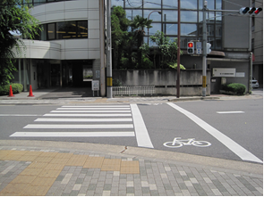  自転車横断帯  ○ 信号、標識、標示に従わなければ、危険であることを理解させる。  ◎ 信号の意味については『１交通ルールを守ることの重要性⑤』参照

『１ 交通ルールを守ることの重要性⑨』
◎ 夜間走行時の危険と安全な乗り方
◎ 雨天走行時の危険と安全な乗り方
中学１年生
ねらい | 夜間・雨天時における自転車乗用時の遵守事項を理解する。
チェック  ポイント | 夜間・雨天時における自転車乗用時の遵守事項を理解できたか。
指導内容 |  | 学習内容 | 指導上の留意点
◎ 夜間の危険と安全な乗り方  ◎ 雨天時の危険と安全な乗り方 |  | ○ 夜間走行時の危険性について話し合う。  ・ 暗いので、車や歩行者の発見が遅れ衝突する危険がある。  ・ 車のライトとライトの間に入って、車の運転手から一瞬見えなくなる場合がある。（蒸発現象）  ・ 車の前方はライトで明るくなっているものの、ライトの照射範囲外は暗闇で、車の運転者からは非常に見えづらい。  ○ 夜間走行時の危険防止策について話し合う。  ・ 乗車前は、ライト・反射器材（尾灯を含む。）を点検する。  ・ 夜間は、必ずライトを点灯する。  ・ 反射材（反射シールや反射材付きタスキ等）を活用する。  ・ 白っぽい色の服を着る。  ・ 対向車のライトによって目がくらんだ場合は、左側に寄って止まり、対向車が通り過ぎるのを待つ。  ○ 雨天走行時の危険性について話し合う。  ・ 路面が濡れているのでスリップしやすく、ブレーキが効きにくい。  ・ 視界が悪くなる。  ・ 雨の音で他の車両が近づいているのに気付きにくい。  ・ 靴やペダルが濡れて滑りやすくなり、ペダルを踏み外すおそれがある。  ・ 路面に気をとられ、周囲への注意が散漫になりやすい。  ○ 雨天走行時の危険防止策について話し合う。  ・ 傘差し運転は、傘で前方の視界を遮ってしまい安全確認がしにくく、また、片手運転になり、バランスを崩しやすく、ブレーキ操作も正常にできないので絶対にしない。  ・ なるべく明るい色の雨合羽を着用して目立つ工夫をする。  ・ スリップの危険があるので、いつも以上にスピードを控えて慎重な運転を心掛ける。 | ○ 乗る前の点検が大切であることを理解させる。  ◎ 点検のポイントについて『１交通ルールを守ることの重要性②』参照  ○ 傘差し運転の禁止は、道路交通法第71条第６号（罰則：５万円以下の罰金）により、京都府道路交通規則第12条第９号が定めている。  ○ 自転車に傘立て装置を取り付けて、傘差し運転することは、道路交通法第55条第２項（罰則：５万円以下の罰金）や道路交通法第57条第２項（罰則：２万円以下の罰金又は科料）の違反になる場合がある。

『１ 交通ルールを守ることの重要性⑩』
◎ 降雪、積雪、凍結時における自転車走行中の危険と安全な乗り方
中学１年生
ねらい | 降雪、積雪、凍結時における自転車走行中の危険性について理解する。
チェック  ポイント | 降雪、積雪、凍結時における自転車走行中の危険性について理解できたか。
指導内容 |  | 学習内容 | 指導上の留意点
◎ 降雪時における自転車走行中の危険と安全な乗り方  ◎ 積雪、凍結時における自転車走行中の危険と安全な乗り方 |  | ○ 降雪時における自転車走行中の危険性について話し合う。  ・ 視界が悪くなる。  ・ 雪が目に入り、安全を確認できにくくなる。  ・ 車からも自転車が見えにくくなる。  ・ 雪が積もって滑りやすくなる。  ○ 降雪時における自転車走行中の危険防止策について話し合う。  ・ 自転車を使用しない。  ・ 目立つ色の服（黄、赤色など）を着用する。  ・ 乗車前に、ライト・反射器材（尾灯を含む。）を点検する。  ・ 反射材（反射シールや反射材付きタスキ等）を活用する。  ・ いつも以上にスピードを控えて慎重な運転を心掛ける。  ・ 自転車から降りて、押して歩く。  ・ 「急」が付くことをしない。  （急ハンドル、急ブレーキ、急加速等）  ○ 積雪、凍結時における自転車走行中の危険について話し合う。  ・ 路面が凍っているので、ハンドル操作がうまくできない。  ・ 路面が凍っている（濡れている）のでスリップしやすく、ブレーキが効きにくい。  ・ 積雪のより道路の幅員が狭くなる。  ・ 走行中の車がスリップするなど、予想できない動きをする。  ・ 靴やペダルが濡れて滑りやすくなり、ペダルを踏み外すおそれがある。  ・ 直近の路面に気をとられ、周囲への注意が散漫になりやすい。  ・ 雪に太陽が反射して視界が悪くなる。  ○ 積雪、凍結時の自転車走行中の危険防止策について話し合う。  ・ 自転車を使用しない。  ・ 自転車から降りて、押して歩く。  ・ いつも以上にスピードを控えて慎重な運転を心掛ける。 | ○ できるだけ自転車を使用しないようにすることが大切であることを理解させる。  ○ できるだけ自転車を使用しないことが大切であることを理解させる。

『２ 危険予測と回避①』
◎ 事故事例の原因究明と防止対策
『夜間の道路横断事例』『信号機のある交差点での衝突事例』
『安全不確認事例』『並進事例』『傘差し運転事例』
中学２年生
ねらい | 事故原因を分析し、防止対策を実践する。  事故原因の分析を通して、正しい行動を理解し、事故防止に努める。
チェック  ポイント | なぜ事故が起こったのか原因究明できたか。  原因を理解し、事故にあわない正しい行動が理解できたか。
指導内容 |  | 学習内容 | 指導上の留意点
◎ 事故事例の原 因究明と防止対 策  《事例１》  『夜間の道路横断事例』  《事例２》  『信号機のある交差点での衝突事例』  《事例３》  『安全不確認事例』  《事例４》  『並進事例』  《事例５》  『傘差し運転事例』 |  | ○ 事故事例を分析し、事故原因と防止策について話し合う。  ≪事例１≫  ☆ 夜間、交通量の多い道路を横断中に、通行中の車両と衝突した。（自転車のライト点灯なし。近くに横断歩道・自転車横断帯あり。）  ≪原因≫  ・ 夜間なのに、ライトを点灯せずに通行した。  ・ 横断歩道・自転車横断帯を通行していない。  ・ 前後左右の安全不確認であった。 等  ≪対策≫  ・ 夜間は、必ずライトを点灯する。  ・ 夜間は、なるべく目立つ色の服を着用する。  ・ 反射材を身に付ける。  ・ 近くに横断歩道・自転車横断帯があれば、必ずそこを横断する。  ・ 道路を横断する前は、前後左右の安全確認を確実にする。  ・ 反射器材（尾灯を含む。）だけでなく、車体の側面にも反射材（反射シール等）を付けて有効活用する。  ≪事例２≫  ☆ 歩行者・自転車専用と標示されている信号機が点滅しているにも関わらず、強引に横断し始めて交差点に進入し、左折車両と衝突した。  ≪原因≫  ・ 信号機が点滅しているにも関わらず、強引に横断した。  ・ 横断前の安全確認をしていない。  ≪対策≫  ・ 歩行者・自転車専用と標示されている信号機がある場合は自転車はその信号機に従う。  ・ 信号機が点滅している時に、自転車は横断を始めてはいけない。また、点滅に変わった時に停止位置に近づいていて安全に停止することができない場合を除いて、停止位置を越えて進行してはいけない。  ・ 青信号であっても信号機だけに頼らず、必ず前後左右の安全確認をしてから横断する。  ≪事例３≫  ☆ 信号機がない交差点で「止まれ」の標識があるのに止まることなく広い道路に進行したところ、走行中の車と衝突した。  ≪原因≫  ・ 「止まれ」の標識のある場所で、一時停止せず、また、安全確認もすることなく交差点に進入した。  ≪対策≫  ・ 停止線の手前で、必ず一時停止をして、前後左右の安全確認を確実に実施する。  ・ 信号機がない交差点で「止まれ」の標識と停止線がなくても、交差点手前で一時停止をして、前後左右の安全確認をしっかりする。  ・ 停止線から左右の状況が見えない時は、停止線で一度止まり、安全確認をした後、左右の状況が見えるところまでゆっくり出て、前後左右の安全確認をしてから通行する。  ≪事例４≫  ☆ 車道を友達と喋りながら並進していると、駐車中の車の運転席のドアが突然開き、接触して転倒した。  ≪原因≫  ・ 車道を並進しながら、友達と喋ることに夢中になってしまい、周囲への注意が散漫になり、ドアが開くかもしれないという予測ができなかった。  ・ 並進していることで避けることができず、接触してしまい転倒した。  ≪対策≫  ・ 一列になって通行する。  ・ 車道を通行する場合は、左側端に寄って通行する。  ・ 駐車車両の側方を通行する時は、急な発進やドアが開くかもしれないので、十分な間隔を空けて通行する。  ・ 駐車車両の側方を通行する前に、後方確認をしっかりして、車両等が来ていなければ通行する。車両等が来ていれば、無理に通行しようとせず、一度止まって車両を先に行かせてから通行する。  ≪事例５≫  ☆ 雨の日に傘を差しながら運転して、信号機が赤色であることに気がつかず、そのまま通行して車両と接触した。  ≪原因≫  ・ 雨天時の傘差し運転。視界が傘で遮られるとともに、雨の音で周囲の音も聞こえにくかった。  ・ 赤色信号無視で交差点を通行してしまった。  ≪対策≫  ・ 傘差し運転は、傘で前方の視界を遮ってしまい安全確認がしにくくなり、また片手運転になってしまい、バランスを崩しやすく大変危険なので、絶対にしない。  ・ 雨天時は、視界が悪くなるので、目立つようになるべく明るい色の雨合羽を着用する。  ・ 雨天時は、路面が濡れていて滑りやすくなり、転倒するおそれがあったり、ブレーキが効きにくくなるので、普段の運転よりもスピードを落として通行する。 | ○ 班ごとに各事例を検討させる。その際、身近に事故原因があることに気づかせる。  道路を横断する時、走行してくる車のスピードや距離の感じ方は、目で見るよりも実際は速かったり、近かったりすることがあるので、道路  を横断する時は確実に安全確認をして、十分な余裕を持って横断するよう指導する。  ○ 信号の意味については、『１交通ルールを守ることの重要性⑤』参照  ○ 横断方法については、『１交通ルールを守ることの重要性⑦』参照  ○ 道路交通法第43条に、一時停止が規定されている。（罰則：３月以下の懲役又は５万円以下の罰金）  ○ 並進は､道路交通法第19条の違反行為である。（罰則：２万円以下の罰金又は科料）  ただし、道路交通法第63条の５の規定により、「並進可」の道路標識がある場合、普通自転車は２台まで並進可能である。  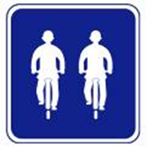  並進可の標識  ○ 傘差し運転の禁止は、道路交通法第71条第６号（罰則：５万円以下の罰金）により、京都府道路交通規則第12条第９号が定めている。

『２ 危険予測と回避②』
◎ 自己の状態把握『焦りによる事故事例』
中学２年生
ねらい | 精神状態が交通事故の原因になることを理解する。
チェック  ポイント | 原因を理解し、精神状態が交通事故の原因になることを理解できたか。
指導内容 |  | 学習内容 | 指導上の留意点
◎ 自己の状態把握 |  | ○ 「焦り」､「急ぎ」､「不安」等、運転者の精神状態も交通事故原因の一つと考えられ、それらがどのように影響するのかについて話し合う。  ≪事例≫  ☆ 放課後に友達と遊んでいたら、塾に行く時間が迫ってしまい、自転車に乗って急いで塾に向かった。途中、歩道にたくさんの歩行者がいたが、遅刻しそうだったのでスピードを落とさず、歩行者の間を縫うように走行したら、歩行者と接触した。  ≪原因≫  ・ 塾に遅刻するかもしれないとの「焦り」から、普段では出さないようなスピードで走った。  ・ 走行中や交差点での安全確認が疎かになった。  ・ たくさんの歩行者がいて、衝突する危険があるのに自転車に乗ったまま歩行者の間を縫うようにして走った。  ≪対策≫  ・ 急いでいたり、考え事をしながら運転すると、普段しないような危険な行動をとることがある。普段なら確認するはずの信号機や標識・標示等を見落とし、交通事故にあう危険があるので、乗る前に自分自身で一呼吸置いて、落ち着いて乗るように努める。  ・ 歩道を通行する時は、車道寄りの部分を通行し、歩行者の通行を妨げるおそれがある場合は一時停止する。また、歩行者と衝突しそうな時は、自転車から降りて押して歩く。歩道は歩行者優先であることを忘れない。 | ○ 歩道の通行方法については、『１交通ルールを守ることの重要性④』参照

『２ 危険予測と回避③』
◎ 学区内の危険箇所の把握
◎ 身近なヒヤリ体験の発表
中学２年生
ねらい | 身近な場所にも危険があることを理解する。
チェック  ポイント | 学区内の危険な箇所が把握でき、交通事故を防止するという気持ちを持てたか。
指導内容 |  | 学習内容 | 指導上の留意点
◎ 学区内の危険箇所の把握  ◎ 身近なヒヤリ体験の発表 |  | ○ 学区内の主要交差点等の写真を見て、どのようなことに気をつけながら通行したら良いのか話し合う。  ・ 交差点での通行方法の復  習  ○ 自転車に乗っていて、実際に体験したヒヤリ体験とともに、何が原因だったか、どうすれば良かったのか発表する。 | ○ 危険箇所マップを作成させ把握させると、生徒も理解しやすい。  ・ 動画の撮影が可能であれば動画も活用する。  ○ 信号の意味については、『１交通ルールを守ることの重要性⑤』参照  ○ 信号機のある交差点と、ない交差点の右左折方法については『１交通ルールを守ることの重要性⑥』参照  ○ 道路の横断方法については、『１交通ルールを守ることの重要性⑦』参照  ○ 歩行中や自動車に乗っている時に体験したヒヤリ体験についても話合い、交通ルールを守ることの大切さを理解させる。

『３ 危険予測と回避２』
◎ 危険予測と回避
『一方通行路の交差点事例』『死角・巻き込み事例』
『道路横断事例』『駐車車両追い越し事例』
中学３年生
ねらい | 様々な道路状況に対応できる応用力を身につける。
チェック  ポイント | 道路状況を把握し、危険を予測できたか。  予測した危険を安全に回避できる方法が理解できたか。
指導内容 |  | 学習内容 | 指導上の留意点
◎ 危険予測と回 避  《場面例１》  『一方通行路の交差点事例』  《場面例２》  『死角・巻き込み事例』  《場面例３》  『道路横断事例』  《場面例４》  『駐車車両追い  越し事例』 |  | ○ 道路の場面例から状況を読  み取り、注意点と安全な通行  方法を発表する。  《場面例１》 《場面図》  ☆ 自転車で、一方通行  の道路（「自転車は除  く。」の除外規定有）  を反対方向に走ってい  る時に、交差点左側か  ら車が右折で進入して  きた場面  ・ 車の運転者は、一  方通行の道に出る時、  他の車が走って来る  方向（このケースの  場合は車から見て左  方向）しか確認していないケースがある。  ・ 自転車の運転者は、交差点を通過する際、「車が出てくるかもしれない。」と危険を予測し、交差点手前で減速または一時停止の後、安全確認して通行する。  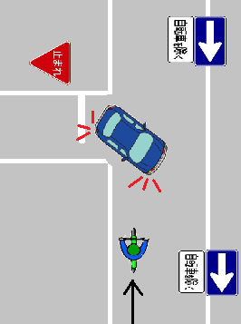  《場面例２》 《場面図》  ☆ トラックがコンビ  ニに入るために、左  折してきた場面で、  自転車はどこに気を  つけなければいけな  いか。  ・ 車には、死角が  あるので、左折し  てくる車の近くに  いない。運転者か  ら自転車が見えて  いない場合もあり危険である。  ・ また、車には内輪差があり、曲がる方向にある後輪が前輪よりも内側を通るので、巻き込まれる危険がある。車が大きければ大きいほど内輪差も大きくなる。  ・ 左折車の近くで停止せず、離れた場所で停止し、安全を確認してから進む。車の運転者から見えているだろうと思って安易に進まない。  《場面例３》  ☆ 急な用事で、道路向かい側へ横断しなくてはならなくなったが、付近に横断歩道等がない道路を横断する場面  ・ 横断する前に一時停止し、前後左右の安全確認を確実にしてから横断する。急に道路に飛び出さない。  ・ 近くに横断歩道や自転車横断帯がある場合は、必ずそこを横断する。  ・ 車は見た目よりも、速いスピードで走っていることがあるので、車が遠くに見えていても無理な横断はしない。  ・ 道路は斜めに横断せず、前後左右の安全確認をした後、道路に対して直角に（最短距離で）横断する。斜め横断は車道にいる時間が長くなり危険なのでしない。  《場面例４》 《場面図》  ☆ 自転車で、車道の左側端を  通行中、 進路前方に駐車車  両があったので避けるために  駐車車両の右側に出ようとし  た場面  ・ 駐車車両の右側を通行す  る時は、後方確認をし、場  合によっては一時停止して、  車やバイクが来ていないか  確認する。  車やバイクが接近してい  たら、無理に右側に出ることなく、通過するのを待って右側に出る。  ・ 駐車車両の横を通過する時は、「駐車車両のドアが突然開くかもしれない。」と危険予測し、駐車車両との間に安全な間隔を開けて通行する。  ・ 駐車車両の陰（前方）から歩行者や自転車等が飛び出してくる危険があるので、いつでも止まることができるスピードで走る。  ・ 車道を通行すると車等と接触する恐れがあり、事故をおこす危険がある等、やむを得ない場合で、歩道がある時は、安全を確保するため歩道通行できる。（道路交通法第63条の４第１項第３号） | ○ 車の運転者が、自分に気付いているだろうと考えない。  また、無理に進行せず車が通過するのを待つ事も安全につながることを指導する。  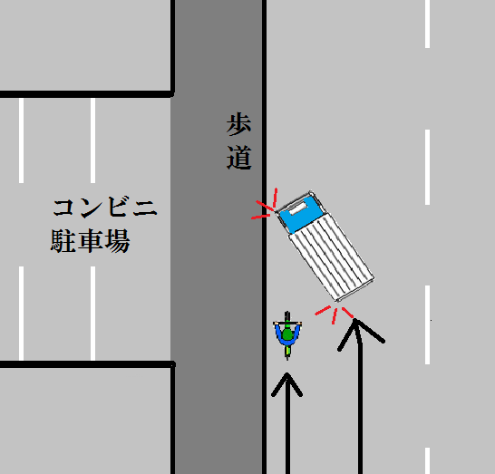  ○ 死角  車には、運転席からミラーを使っても見えない部分があり、特に、トラックなど大型車ほど死角の範囲が広い。  ○ 内輪差  車やバス、トラックなどは曲がる方向にある後輪が前輪よりも内側を通る「内輪差」が生じるため、左折する車の側にいると、巻き込まれる危険がある。  ○ 車の内輪差や死角については絵図や実際の車両、模型等を使って実体験させ理解させる。  ○ 道路の横断方法については、『１交通ルールを守ることの重要性⑦』参照

『４ 交通事故の怖さ』
◎ 交通事故の責任
◎ 交通事故発生時の対応方法
中学３年生
ねらい | 自転車事故にも社会的責任があることを理解する。  交通事故発生時の対応について理解する。
チェック  ポイント | 自転車事故にも社会的責任等があることを理解できたか。  事故に遭遇した時の適切な措置が理解できたか。
指導内容 |  | 学習内容 | 指導上の留意点
◎ 交通事故の責任  ◎ 交通事故発生時の対応方法 |  | ○ 交通事故の要因と、事故の加害者となった場合のことについて話し合う。  《要因》  ・ 交通ルールを守らない  ・ 「焦り」や「悩み」､「慣れ」等の心理的要素  等  《事故後》  ・ 事故の責任（刑事上の責任）  事故の原因によっては、刑法第211条第１項後段の「重過失致死傷罪」（５年以下の懲役若しくは禁固又は100万円以下の罰金）の刑事罰が問われ、家庭裁判所で審判を受ける場合がある。  ・ 事故の責任（民事上の責任）  被害者に対し、場合によっては数千万円もの損害賠償責任を負うこともある。  （賠償例）  ☆ 日没後、中学生が自転車通行可の歩道をライトを点灯させずに通行中、前方の青色信号が変わらないうちに横断しようと加速した直後、対面通行してくる歩行者と正面衝突し、死亡させた。  →賠償額 3,000万円  平成19年７月 大阪地裁  ☆ 夜間、携帯電話を操作しながらライトを点灯させずに走行中、歩行者と衝突し、歩行者は身体に重大な障害が残った。  →賠償額 5,000万円  平成17年11月 横浜地裁  ☆ 交通事故があった時は、道路交通法第72条第１項に、「救護措置義務」と「報告義務」が規定されている。  交通事故が発生した場合  ・ 運転者は、直ちに運転を停止して、負傷者を救護し、道路における危険を防止しなければならない。  ・ 警察官に事故報告をしなければならない。  これらの義務を果たさずに、現場からそのまま立ち去る（逃げる）と、「救護義務」違反は、１年以下の懲役又は10万円以下の罰金に、「報告義務」違反は３月以下の懲役又は５万円以下の罰金に処される。  ○ 交通事故が発生した時の対応について話し合う。  《事故対応のポイント》  ・ 外見上ケガがない等、当初大丈夫と思っても、後刻負傷していることが分かるケースもあることから、必要に応じ医師の診察を受ける。  特に頭を打った時は、重大な後遺症を残すこともあるので、必ず医師の診察を受ける。  ・ 交通事故を起こせば、その場で必ず警察に連絡する。たとえ、相手が「警察は呼ばなくていい」と言っても、交通事故を起こすと警察に報告する義務が生じるので、必ず連絡する。  ・ 他に負傷者がいれば救出救護をする。  ・ 二次事故を防ぐため、可能な限り近くの歩道や安全な場所に移動する。  ・ 保護者や学校にも連絡する。  ・ 相手の連絡先（名前・電話番号・住所等）を聞き、相手が車両の場合はナンバーもメモしておく。  ・ できる限り、目撃者や周囲の人に協力を求める。  ○ 110番・119番の仕方についてシミュレーションをする。  ☆ 110番の際に伝えること  ・ 何があったか  ・ いつあったのか  ・ 事故の場所はどこか（近くの目標物）  ・ 自分の名前と連絡先  ・ 負傷者の数、意識の有無、けがの様子等  ☆ 119番の際に伝えること  ・ 救急（ケガ等）なのか、消防（火事等）なのか  ・ どうしたのか  ・ 事故の場所はどこか（近くの目標物）  ・ 自分の名前と連絡先  ・ 負傷者の数、意識の有無、けがの様子等 | ○ 事故の要因を発表させること により、交通ルールを守ること の大切さを理解させる。  ○ 心理的要素が原因で、前後左右の安全確認を怠ったり、普段では出さないようなスピードで走り、事故にあう危険があることも指導する。  ○ たとえ未成年者でも、責任を問われることを理解させる。  ○ 交通事故は被害者、加害者のいずれになっても、家族や周囲の人に大きな悲しみと迷惑をかけてしまうことを理解させる。  ○ 法律に則った責任の他に、被害者に直接謝罪する道義的責任もあることを理解させる。  ○ TSマークにも触れる。  自転車安全整備店で点検・整備を受けるとTSマーク（1年間有効の保険付）を付けてもらえる。  ※ TSマークとは、自転車安全整備士に自転車の点検・整備を受けると、つけてもらうことができ、このTSマークには、傷害保険や賠償責任保険がセットになって付帯されている。この保険の有効期限は１年間なので注意する。

『５ 交通ルール遵守の定着化①』
◎ 歩行者の行動特性と歩道通行時のマナー
中学３年生
ねらい | 高齢者や幼児、障害のある人の行動特性を理解する。
チェック  ポイント | 行動特性と歩道通行時のマナーを理解することができたか。
指導内容 |  | 学習内容 | 指導上の留意点
◎ 歩行者の行動特性と歩道通行時のマナー |  | ○ 高齢者や幼児、障害のある人等の行動特性を知り、歩道通行時のマナーについて学習する。  《幼児の行動特性》  ☆ 急に止まったり、道を横断したりすることがある等、行動の予測が難しいので、近くを通行する時は、自転車から降りて押して歩きながら通行する。  《高齢者の行動特性》  ☆ 自転車が近づいてきている音に気付きにくく、突然歩く方向を変えたりして衝突する可能性がある。  側方を通行する場合は、自転車から降りて押して通行するか、十分な間隔をとって徐行する。  《障害のある人の行動特性》  ☆ 目の不自由な人は、見て危険を感じることができない。  ☆ 車イスはスムーズに移動することができない。  《歩道通行時のマナー》  ・ 自己の進路を確保するために、警音器（ベル等）を鳴らしながら通行しない。  ・ 水たまり等が歩道上にある場合は、泥水をはね飛ばして歩行者に迷惑をかけることがないように通行する。  ・ 歩道は歩行者が優先であることを忘れない。  ・ 耳が不自由かどうかは外見ではわからないということを理解しておく必要がある。 | ○ 歩道の通行方法については、『１交通ルールを守ることの重  要性④』参照

『５ 交通ルール遵守の定着化②』
◎ マナー向上について
中学３年生
ねらい | 自分勝手な行動（運転）が他人に与える迷惑度を理解する。
チェック  ポイント | 自分勝手な行動（運転）が他人に与える迷惑度を理解できたか。
指導内容 |  | 学習内容 | 指導上の留意点
◎ マナー向上に ついて |  | ○ 自分勝手な行動（運転）が他人に与える迷惑性を発表し、マナー向上について考える。  《事例》  ☆ 駅前に有料の駐輪場があるのに、改札口の前の歩道上に自転車を駐輪し、電車に乗って遊びに行った。  ・ 歩行者の通行の邪魔になる。  ・ 災害時などに、消防車やパトカー、救急車の通行を妨げる場合もある。  ・ 点字ブロックの上に駐輪すれば、目の不自由な方の通行の邪魔になり、場合によっては衝突し転倒させる危険もある。  マナー向上のために・・・  ・ 自転車は決められた場所・方法できちんと止める。  ・ ルールを守って、相手の立場を考えた行動をとる。  ☆ 危険な自転車の乗り方を挙げて、迷惑度を考える。  ・ ２人乗り  ・ 並進走行（標識のあるところを除く。）  ・ 夜間走行時の無灯火運転  ・ 右側通行  ・ 携帯電話・ヘッドホンを使用しながらの運転 | ○ 自分勝手な行動が、他人に与える影響を知り、ルールを守る事の大切さを理解させる。  ○ 危険な乗り方については、『１交通ルールを守ることの重要性①』参照

『５ 交通ルール遵守の定着化③』
◎ 交通ルール遵守とマナー向上を目的とした目標設定
中学３年生
ねらい | 交通ルール遵守とマナー向上の定着化に向けた取組を考え、実施する。
チェック  ポイント | 自転車の安全な利用に向けた機運が醸成できたか。
指導内容 |  | 学習内容 | 指導上の留意点
◎ 交通ルール遵守とマナー向上を目的とした目 標設定 |  | ○ 学校から交通事故の被害者、加害者を出さないために、交通ルールを守るためのスローガン作り等を行う。  ○ 学校全体の取組として生徒主導による交差点、通学路での交通安全指導等を実施して、交通ルールとマナー向上の定着化を図る。 | ○ 生徒会を中心に実施させる。  ○ 学校、家庭（PTA）、地域社会で連携し協力体制を整え、学区全体で交通安全気運の醸成を図る。  ○ 自ら交通ルール遵守、マナー向上について考えさせる機会を与える。

イラスト等資料集

【活用の仕方】
このイラスト集は、場面例や解説の時に使う資料として、また、パワーポイントを作成する時に活用できます。
例えば、この資料集の素材
・１－④
・２－① （３台）
・２－⑨
を使い、コピーして貼り付け、矢印を足すだけで
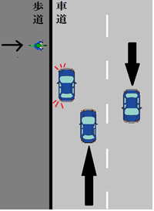

が作れます。後は、この場面図を使って自転車にはどんな危険があるか考えさせましょう。
このように、イラスト集にある素材を使って簡単に場面図が作成でき、また、
１つ作成すれば、データの保存ができるので、使い回しができるという便利さがあります。
他にも、何点か例示しておきます。

【例】
①
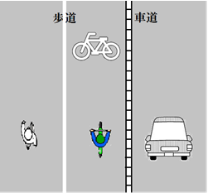
《使用素材》
・ １－②（道路図）
・ ２－⑫（歩行者）
・ ２－⑨（自転車）
・ ２－④（車）

②
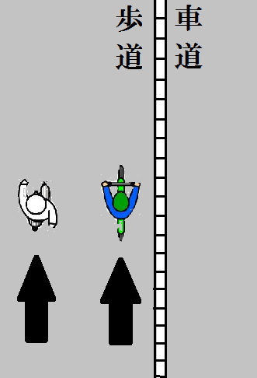
《使用素材》
・ １－①（道路図）
・ ２－⑫（歩行者）
・ ２－⑨（自転車）
・ 矢印

③
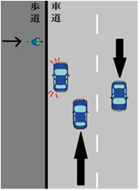
《使用素材》
・ １－④（道路図）
・ ２－①（車３台）
・ ２－⑨（自転車）
・ 矢印

④
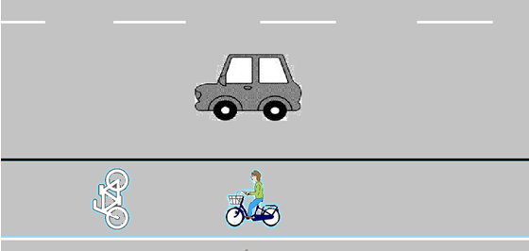
《使用素材》
・ １－⑥（道路図） ・ ２－②（車）
・ ２－⑩（自転車）

《素材》
１ 各種道路図

① ②
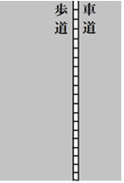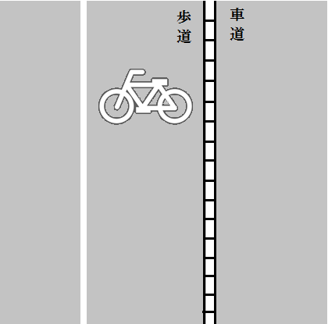

③ ④
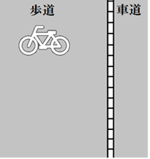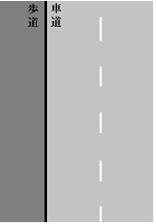

⑤ 自転車専用通行帯
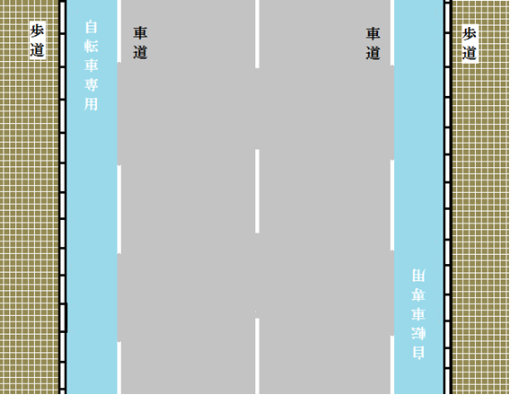
⑥ 自転車道
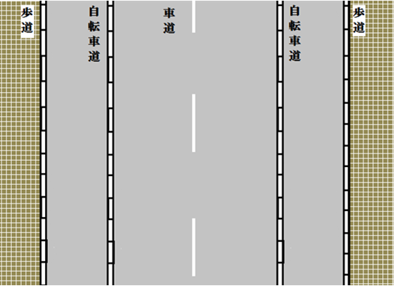

⑦
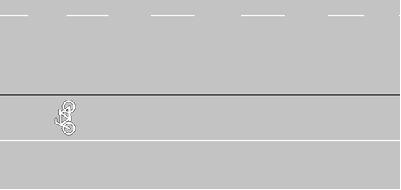

⑧
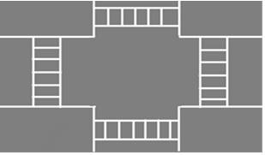

⑨
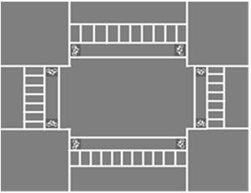

⑩
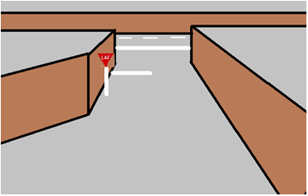

２ パーツ（くるま、バイク、自転車、歩行者）

① ②
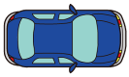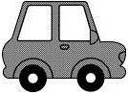

③ ④
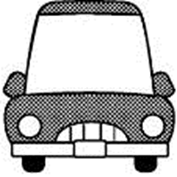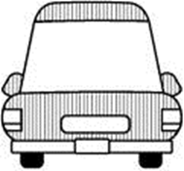

⑤ ⑥ ⑦
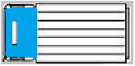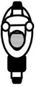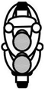

⑧ ⑨ ⑩
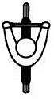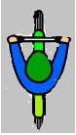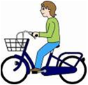

⑪ ⑫ ⑬
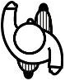

３ 標識・標示・信号機
① 一時停止 ② 自転車と歩行者専用 ③ 並進可
（普通自転車の歩道通行可）
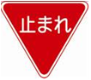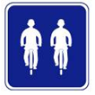

④ 一方通行 ⑤ 補助標識 ⑥ 自転車歩道通行可等標示
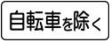

⑦ 信号機 ⑧ 歩行者用信号機 ⑨ 自転車歩行者専用の標示
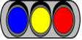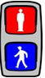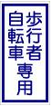

４ 各種イラスト
① 自転車
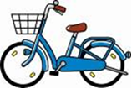

② 自転車の点検

ハンドルは、前輪と直角にしっかりと固定されているか？
警音器（ベル）はちゃんと鳴るか？

ブレーキは前後輪共に効くか？
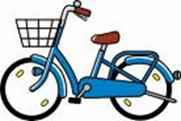
ライトは正常に点灯するか？
反射器材（尾灯を含む）はちゃんと付いているか？
タイヤの空気は入っているか？
チェーンはゆるんでいないか？
ペダルは歪んでいないか？

③ 信号機

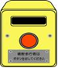

④ 交差点

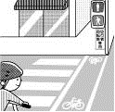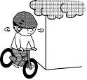

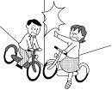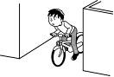

⑤ 歩道通行

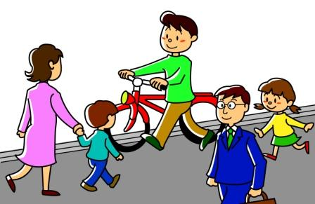

⑥ 飛び出し
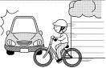

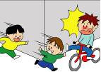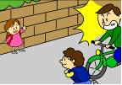

⑦ 信号無視 ⑧ 一時停止

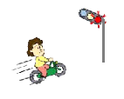

⑨ 並進走行 ⑩ 並進（お喋り）
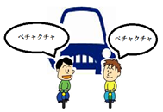

⑪ 無灯火運転 ⑫ 無灯火運転
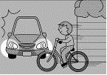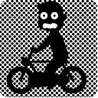

⑬ 携帯電話使用 ⑭ 傘差し運転

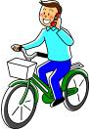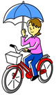
⑮ ２人乗り ⑯ ヘルメット装着

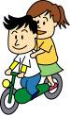

⑰ 死角


※ 赤い部分が運転者からは死角になる。
⑱ 内輪差
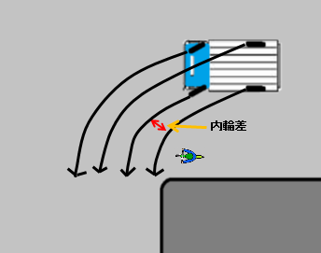
５ 写真素材集
① ペダルの踏み方の比較写真
正 解 誤
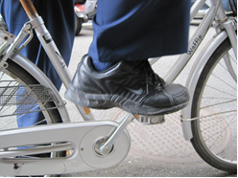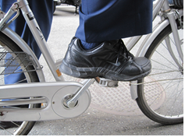

誤
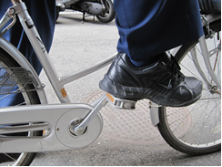

② ブレーキの握り方

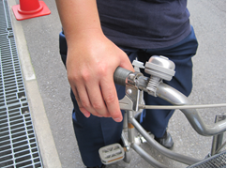

③ 見通しの悪い交差点と路側帯
《停止線のない交差点》
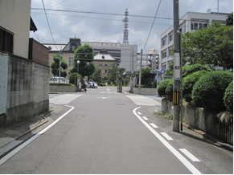
《停止線のある交差点》
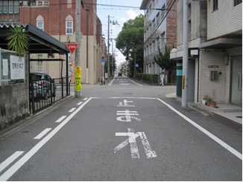
《白色の１本線の路側帯》 《白色の点線と１本線の路側帯》

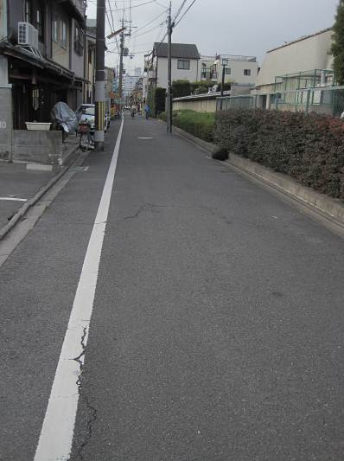
自転車の通行可能 自転車の通行可能
車両の駐・停車可能 車両の駐・停車禁止

《白色の二本線の路側帯》 《自転車専用通行帯》
(歩行者専用路側帯）

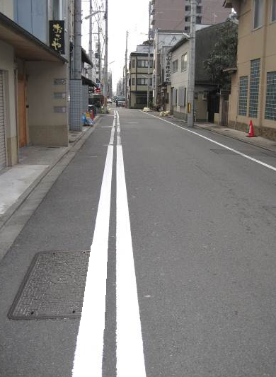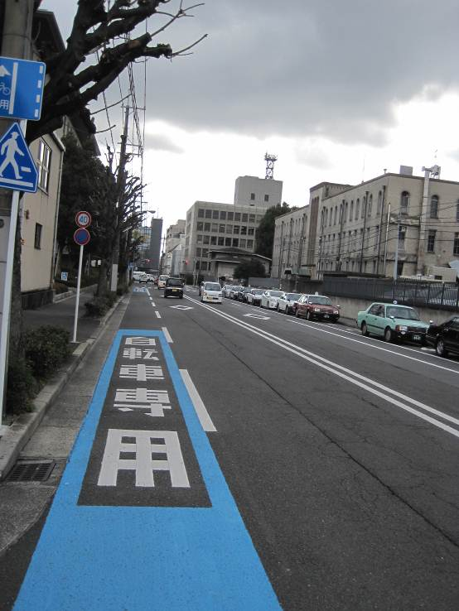
歩行者専用路側帯は、
自転車は通れない。
車両の駐・停車禁止

④ 横断歩道等
《横断歩道》
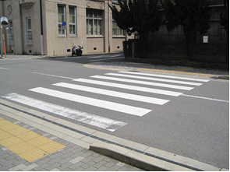

《自転車横断帯》

⑤ 反射材写真
《反射材がない時》 《反射材がある時》
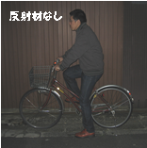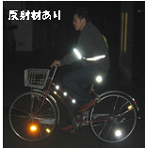

⑥ 自転車右左折時の合図
左折時

右折時

徐行又は停止 後退

中学校用「自転車交通安全教育プログラム」
製作・編集：京都府教育委員会
京都府警察本部交通企画課
平成25年４月 初版

